TASK6 智能决策者：用机器学习定制专属策略

1 机器学习交易策略的核心理念

1.1 核心理念
机器学习交易策略把每个决策时点可观察到的价格、成交、估值和财务信息转化为特征向量，再学习这些特征与未来收益、未来超额收益或未来收益排序之间的统计映射。模型输出并不直接等于交易，而是要经过股票池筛选、排序、持仓数量、权重、调仓频率、成本和风险约束，才形成可回测的投资组合。本研究的预测目标是下一季度收益排序，因此评价重点是 Rank IC 和 Top 30 组合，而不是只追求收益率点预测误差最小。
这一方法的逻辑可概括为：在季度末使用当时已经形成的历史行情构造因子，模型对所有可投资股票给出预测分数，按分数从高到低选择 30 只股票，在下一季度持有并记录收益；随后将新完成的季度加入训练数据，再进行下一次预测。时间顺序是策略可信度的核心。如果把未来价格、未来公告或测试期信息用于因子处理和调参，即使回测曲线很好，也不能视为有效证据。

1.2 优点
- 能够同时处理大量变量，并从非线性关系和因子交互中提取信号；
- 模型分数天然适合横截面排序，可以直接连接选股和组合构建；
- 通过扩展窗口或滚动窗口重训，可以对市场结构变化作出一定适应；
- 决策树规则直观，随机森林通过多棵树平均降低单树方差；
- 数据、模型、持仓和绩效可以由 Python 一体化复现，便于审计。

1.3 缺点
- 金融样本噪声大、非平稳，历史相关关系可能快速衰减；
- 模型容易过拟合，超参数、因子和时间区间的反复尝试会形成数据挖掘偏差；
- 未来函数、公告日期错配、幸存者偏差和成分股回溯会显著夸大结果；
- 复杂模型的可解释性弱，特征重要度不等于因果贡献；
- 手续费、印花税、滑点、涨跌停和冲击成本会侵蚀纸面收益；
- 预测指标较好不必然转化为投资收益，组合集中度和换手率同样关键。

2 常见自变量因子与应变量

2.1 常见自变量
量化交易中的自变量通常分为动量、估值、质量、成长、规模、风险、流动性和市场状态八类。动量衡量价格趋势；估值描述价格相对盈利或账面价值是否昂贵；质量和成长描述企业盈利能力与扩张速度；规模反映市值风格；风险因子衡量波动、Beta 和回撤；流动性因子衡量换手、成交额和价格冲击；市场状态则描述指数趋势、波动环境和宏观条件。实际模型只能使用决策时点已经公开的数据。
表 1 本研究自变量因子定义
因子组 | 变量 | 定义
动量 | 5 日收益率 | 信号日前 5 个交易日复权收盘价收益
 | 21 日收益率 | 约 1 个月价格动量
 | 63 日收益率 | 约 1 个季度价格动量
 | 126 日收益率 | 约半年价格动量
 | 252 日收益率 | 约一年价格动量
 | 12-1 月动量 | 剔除最近 1 个月后的过去一年收益
风险 | 20 日年化波动率 | 日收益标准差乘以年化系数
 | 60 日年化波动率 | 较长窗口的收益波动
 | 60 日下行波动率 | 只保留下跌日收益的平方均值并年化
 | 126 日最大回撤 | 半年内价格相对滚动高点的最深跌幅
流动性 | 20 日平均换手率 | 短期交易活跃度；备用数据源缺失时填中性值
 | 60 日平均换手率 | 中期交易活跃度；备用数据源缺失时填中性值
 | 20 日成交额对数 | 成交规模的对数变换
 | 20 日 Amihud 指标 | 绝对收益除以成交量代理的滚动均值
 | 20/60 日量比 | 短期成交量相对中期成交量
趋势 | 价格相对 MA20 | 收盘价相对 20 日均线偏离
 | 价格相对 MA60 | 收盘价相对 60 日均线偏离

2.2 常见应变量
常见应变量包括未来绝对收益、相对基准的未来超额收益、横截面收益排名、未来上涨或跑赢基准的概率、未来波动率、未来最大回撤以及违约或风险事件。回归模型适合预测连续收益或排名，分类模型适合预测方向或是否跑赢。

3 数据、时点和样本划分

3.1 数据来源与研究股票池
本研究使用TuShare公开接口获取中证指数网站返回的当前中证 300 成分列表，并按股票代码排序等距抽取 120 只作为研究样本，再获取东方财富或腾讯的后复权日行情。原始数据覆盖 2015-01-05 至 2026-07-03，共有 294,312 条日频记录。后复权价格用于计算跨分红送转的历史收益，并避免长期前复权价格过小引起的四舍五入伪影；当东方财富接口限流时，脚本使用腾讯接口作为备选，并将缺失的换手率或成交额因子填为当季横截面中性值。。
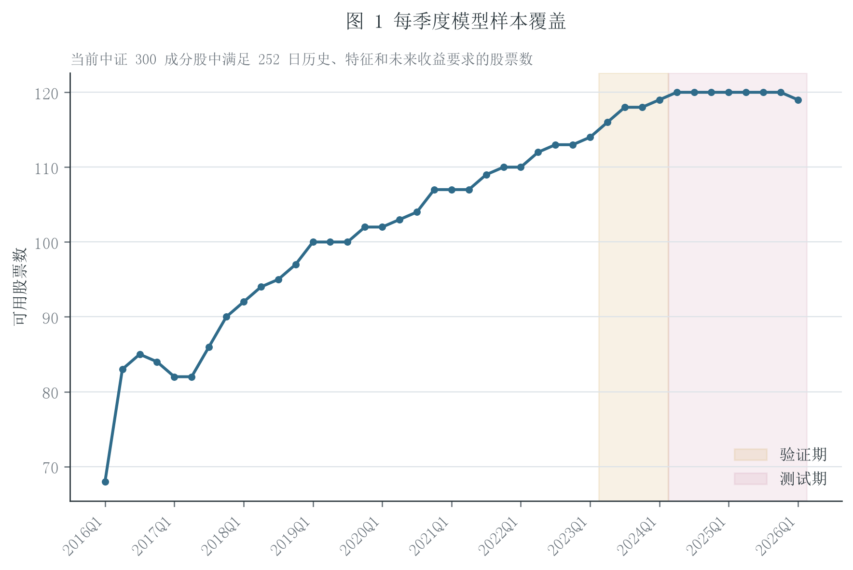
图 1 每季度模型样本覆盖
图 1 显示季度面板共覆盖 41 个季度，每季度可用股票数介于 68 和 120 之间。随着新上市股票累积满 252 个交易日，样本数可能增加；验证期和测试期的着色区间明确了参数选择与最终评价边界。

3.2 决策区间
每个自然季度最后一个交易日收盘后形成信号，因子只使用截至该日的历史行情。组合在下一季度第一个可用交易日开盘建仓，在再下一个季度第一个可用交易日开盘退出。训练、验证和测试按季度先后排列，不做随机划分；测试期每个季度都只使用该季度之前已经完成的样本重新训练。横截面缩尾、缺失填补和百分位转换只使用同一信号日的股票，不使用未来季度分布。
表 2 训练集、验证集和测试集时间划分
数据集 | 起始季度 | 结束季度 | 季度数 | 样本行 | 股票数
train | 2016Q1 | 2023Q1 | 29 | 2,851 | 114
validation | 2023Q2 | 2024Q1 | 4 | 471 | 119
test | 2024Q2 | 2026Q1 | 8 | 959 | 120

3.3 数据处理
季度面板以“股票代码 + 信号季度”为唯一键，最终包含 4,281 条记录、120 只股票和 18 个因子。模型样本要求至少 252 个历史交易日、至少 14 个非缺失因子、正的进出场价格以及合理范围内的未来收益。每个季度内对因子按 1% 和 99% 分位缩尾，以中位数填补缺失，再转换为百分位排名。自动校验确认面板重复主键为 0。
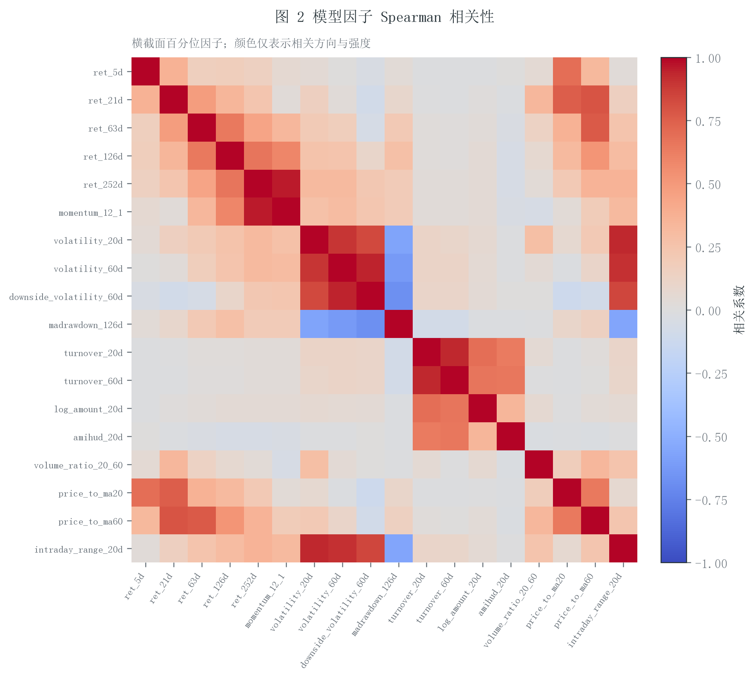
图 2 模型因子 Spearman 相关性
图 2 表明部分动量和趋势变量之间存在较强相关。绝对相关度最高的一组是 ret_252d 与 momentum_12_1，Spearman 相关系数为 0.952。树模型可在分裂中选择替代变量，岭回归则通过正则化缓解共线性，但重要度仍可能在相关特征之间分散。

4 模型构建与评价方法

4.1 模型设置
岭回归作为线性基准，先对因子标准化，再通过 L2 正则化压缩系数；决策树通过递归分裂拟合非线性规则，并用树深和叶节点最小样本数限制过拟合；随机森林对多个 bootstrap 样本训练决策树，并在每次分裂时抽取部分特征，最后平均预测。三类模型都输出连续分数，以便按股票横截面排序。
表 3 验证期选择的模型参数
模型 | 最终参数 | 选择规则
岭回归 | alpha=1.0 | 验证期平均 Rank IC 最大
决策树 | max_depth=3；min_samples_leaf=10 | 验证期平均 Rank IC 最大
随机森林 | n_estimators=300；max_depth=5；max_features=0.7；min_samples_leaf=10 | 验证期平均 Rank IC 最大

4.2 评价指标
预测层同时报告 MAE、RMSE、R² 和季度 Rank IC。MAE 与 RMSE 衡量预测排名与真实排名的误差，R² 衡量相对均值预测的解释程度；Rank IC 是预测分数排序与实际未来收益排序的 Spearman 相关系数，更直接对应选股任务。由于金融信号弱、噪声高，R² 可能接近零或为负，但正且相对稳定的 Rank IC 仍可能具有组合意义。策略层再报告收益、波动、Sharpe、最大回撤、Calmar、换手率、跟踪误差和信息比率。
表 4 三种模型测试期预测指标
模型 | MAE | RMSE | R² | 平均 Rank IC | 季度 ICIR | IC>0 比例
岭回归 | 0.255 | 0.296 | -0.053 | -0.137 | -0.577 | 25.0%
决策树 | 0.258 | 0.302 | -0.092 | -0.080 | -0.414 | 50.0%
随机森林 | 0.254 | 0.293 | -0.033 | -0.097 | -0.343 | 37.5%
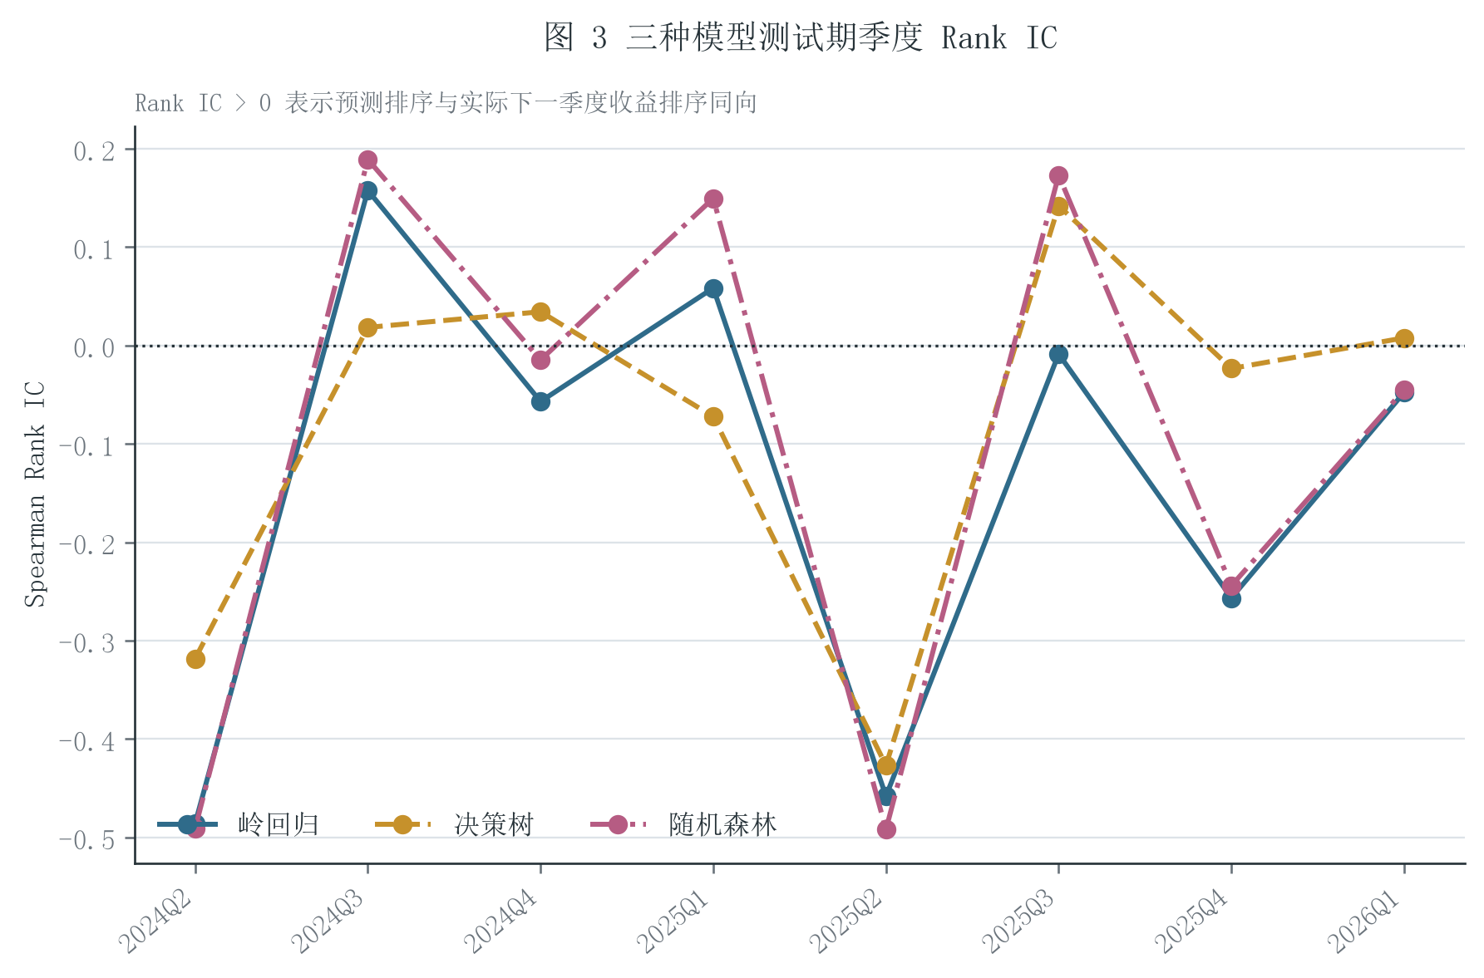
图 3 三种模型测试期季度 Rank IC
图 3 展示 8 个测试季度的排序相关。决策树的平均 Rank IC 最高，为 -0.080，但季度之间仍有明显波动，且只有 50.0% 的季度为正。这说明模型可能捕捉到弱信号，却不能把单个季度的结果视为稳定规律。
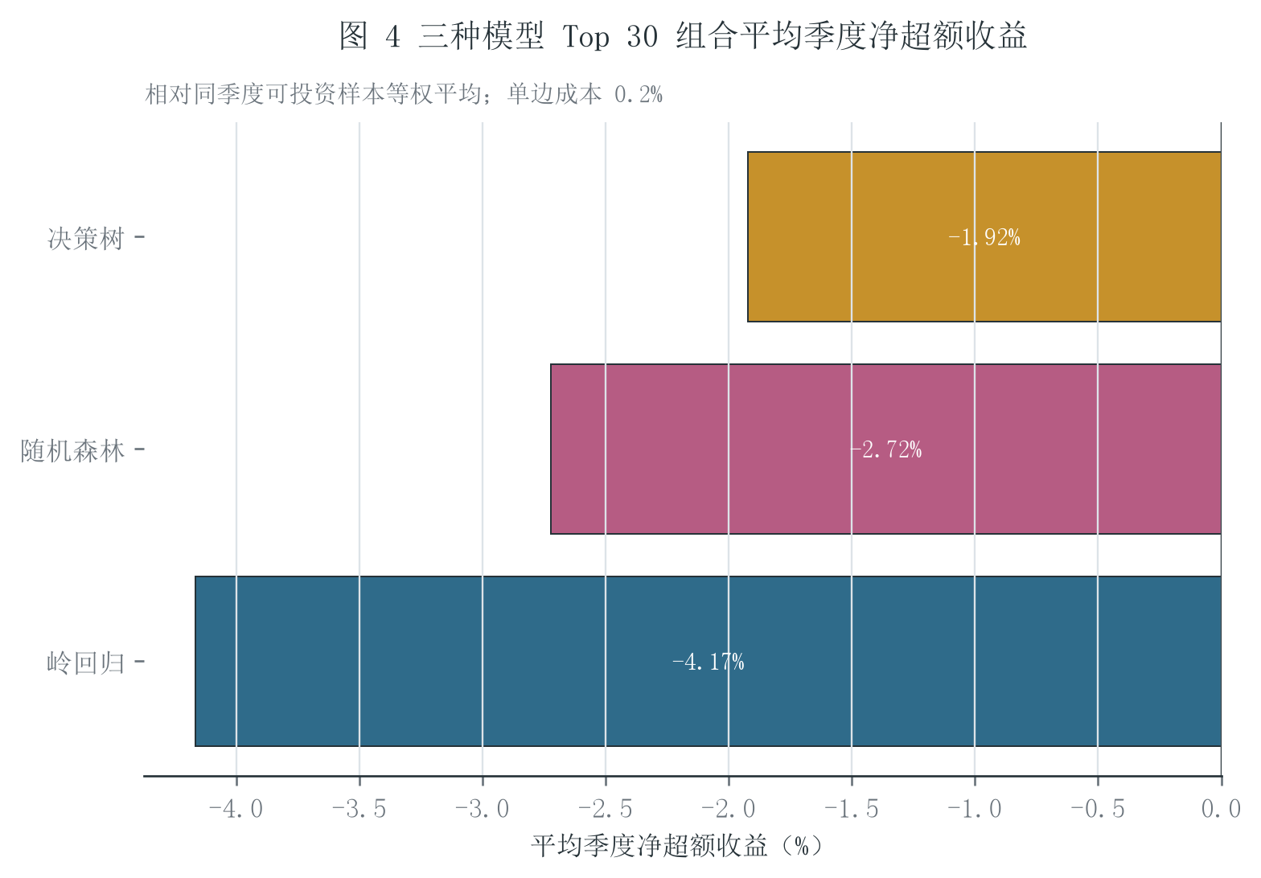
图 4 三种模型 Top 30 组合平均季度净超额收益
图 4 把预测结果进一步转化为投资结果。岭回归为 -4.17%；决策树为 -1.92%；随机森林为 -2.72%。预测 Rank IC 与组合超额收益方向可能不同，因为 Top 30 只关注分布最上端，且个股极端收益、集中度与换手成本会放大差异。
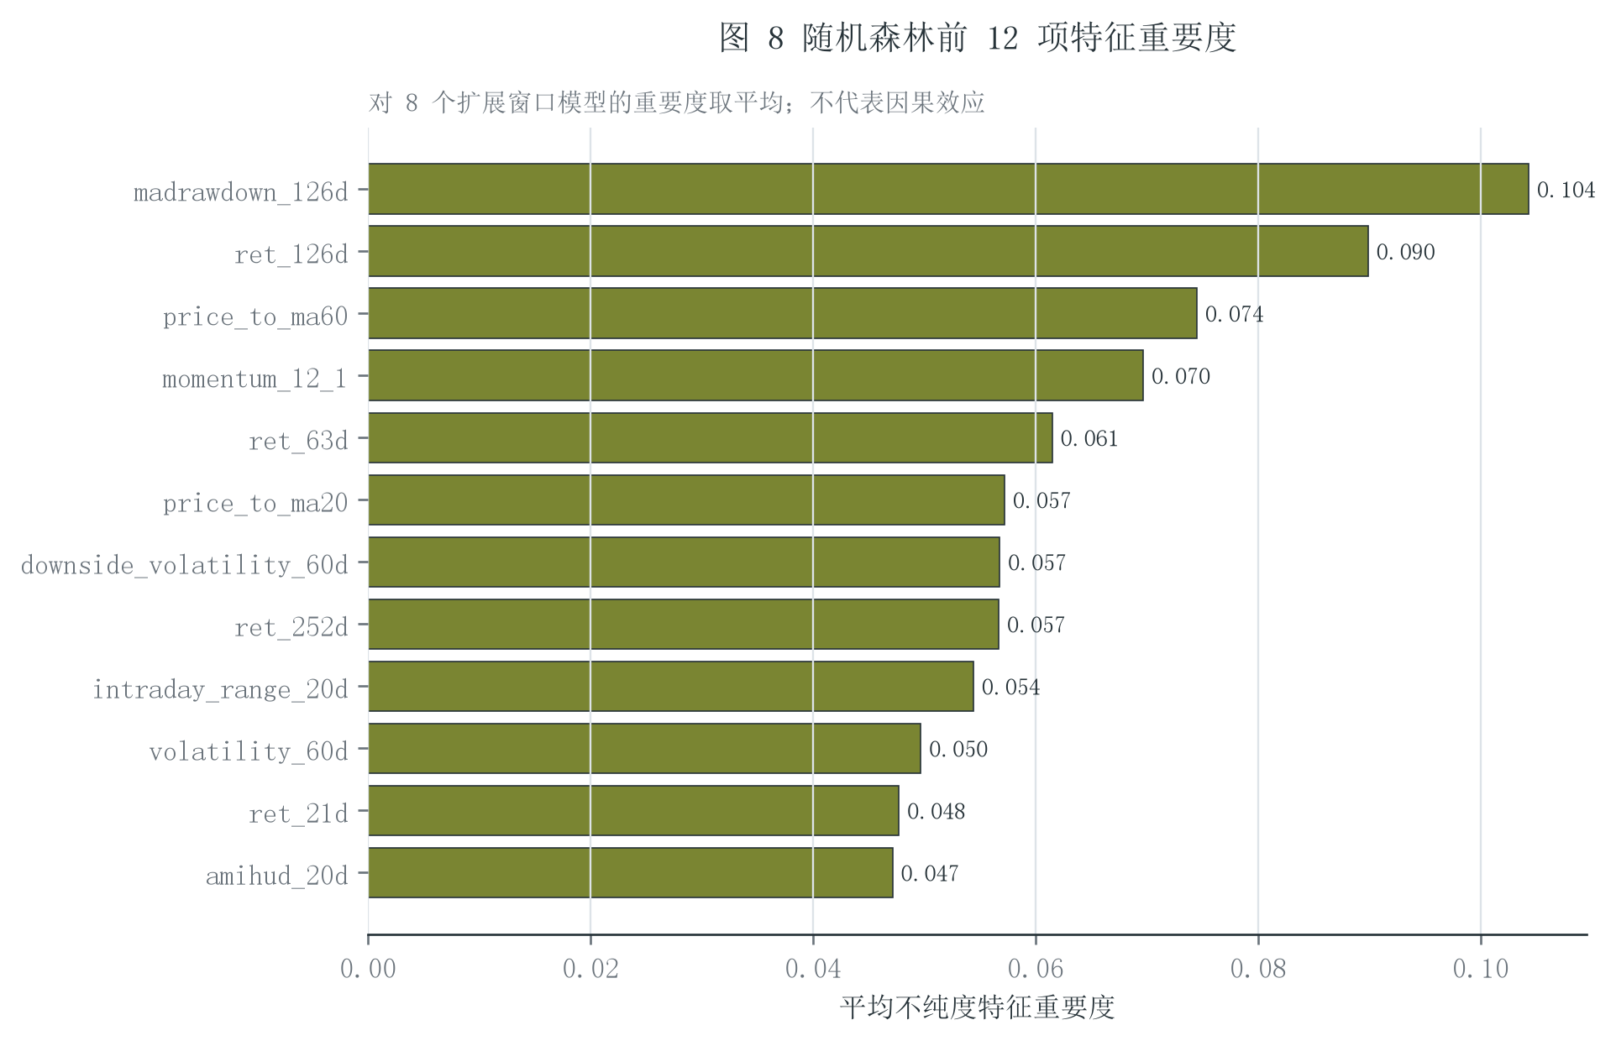
图 8 随机森林前 12 项特征重要度
随机森林平均重要度最高的三项是 madrawdown_126d（0.104）、ret_126d（0.090）、price_to_ma60（0.074）。该指标反映特征在树分裂中降低不纯度的相对贡献，但在相关因子之间会分散，且不能解释为因果效应。

5 交易策略与回测结果

5.1 组合规则和市场基准
每个测试季度对可投资股票按模型预测分数降序排列，选择前 30 只股票等权配置，持有到下一次季度调仓。若某季度可选股票少于 30，则对实际可选股票等权。市场基准定义为同一季度所有可投资研究样本股票的等权平均收益，因此策略和基准使用完全相同的进出场价格与股票池。主结果按换手率扣除单边 0.2% 综合成本，并对 0.1%、0.2% 和 0.3% 做敏感性分析。
表 5 三种模型 Top 30 组合回测核心指标（净收益）
模型 | 累计收益 | 年化收益 | 年化波动 | Sharpe | 最大回撤 | 年化超额 | 信息比率
岭回归 | 9.67% | 4.72% | 15.69% | 0.360 | -10.46% | -17.11% | -1.401
决策树 | 30.04% | 14.04% | 17.62% | 0.830 | -8.29% | -7.79% | -1.039
随机森林 | 22.72% | 10.78% | 16.03% | 0.713 | -7.14% | -11.05% | -1.193
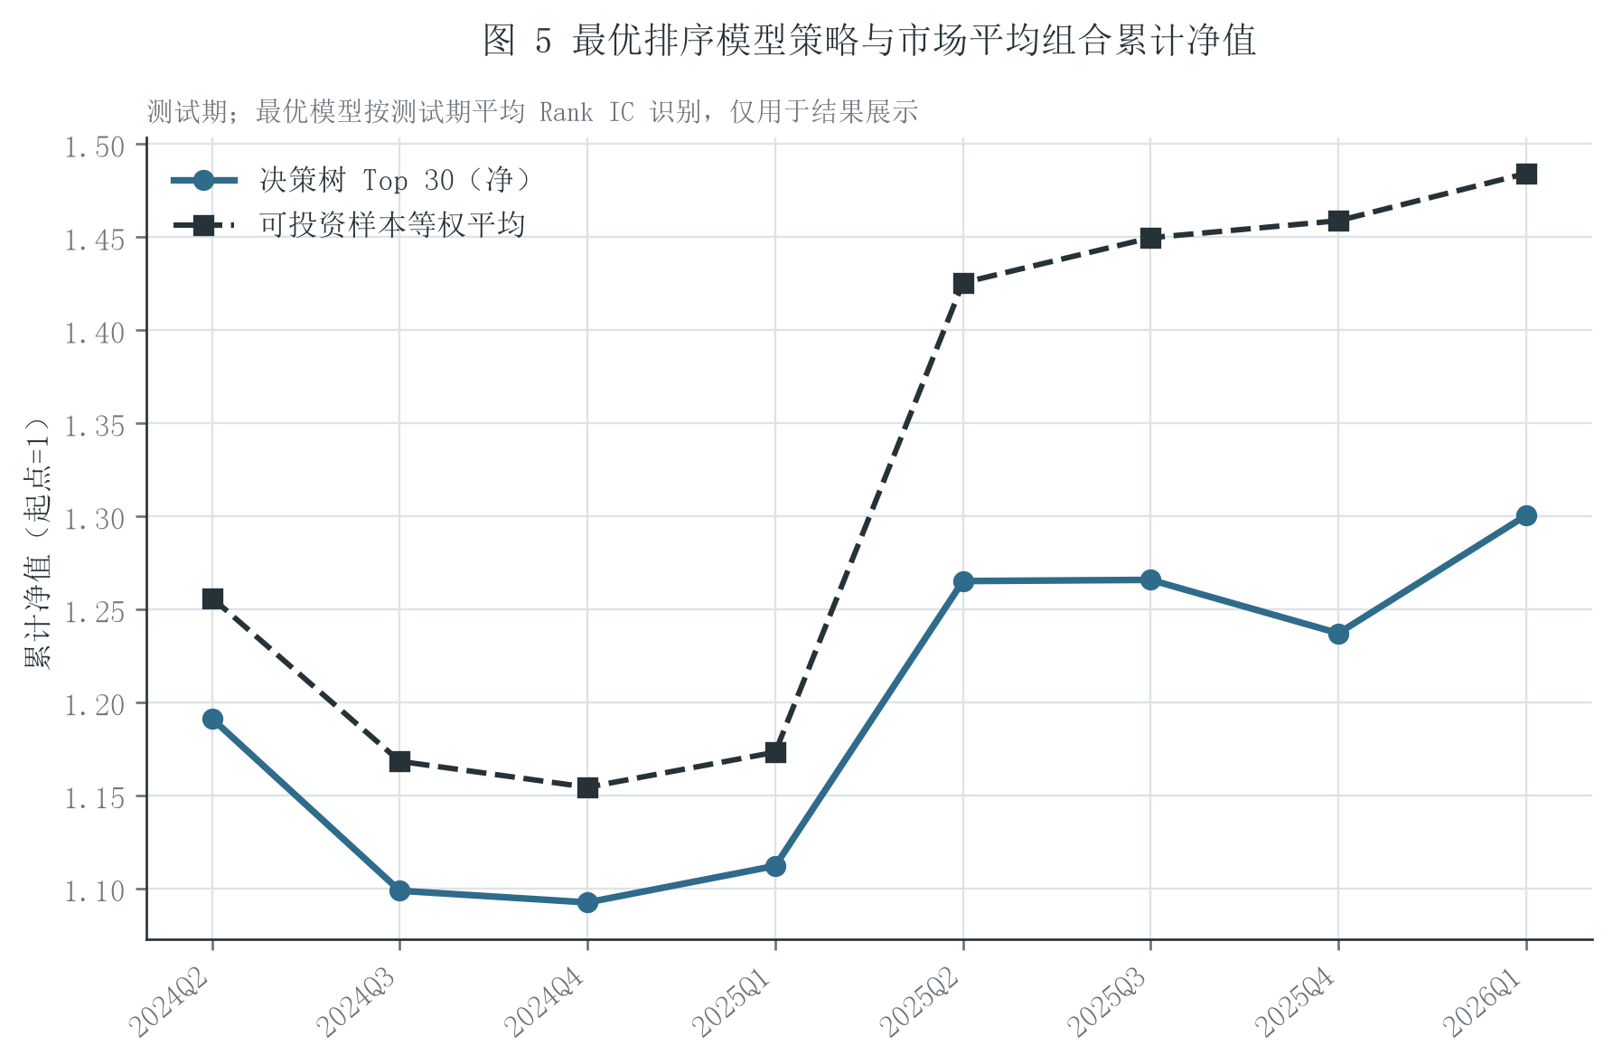
图 5 最优排序模型策略与市场平均组合累计净值
测试期内，决策树 Top 30 组合扣费后累计收益为 30.04%，样本等权平均组合累计收益为 48.42%。累计净值展示的是路径和复利结果，不等于统计显著性；较短的 8 个季度样本容易受到个别行情阶段影响。

5.2 逐季度收益
表 6 决策树 Top 30 组合测试期季度收益
信号季度 | 策略净收益 | 市场平均 | 净超额 | 换手率
2024Q2 | +19.12% | +25.60% | -6.48% | 100.0%
2024Q3 | -7.76% | -6.99% | -0.77% | 80.6%
2024Q4 | -0.57% | -1.19% | +0.62% | 78.8%
2025Q1 | +1.80% | +1.63% | +0.17% | 83.6%
2025Q2 | +13.76% | +21.50% | -7.74% | 71.0%
2025Q3 | +0.05% | +1.70% | -1.65% | 75.4%
2025Q4 | -2.27% | +0.63% | -2.90% | 42.9%
2026Q1 | +5.12% | +1.74% | +3.38% | 52.8%
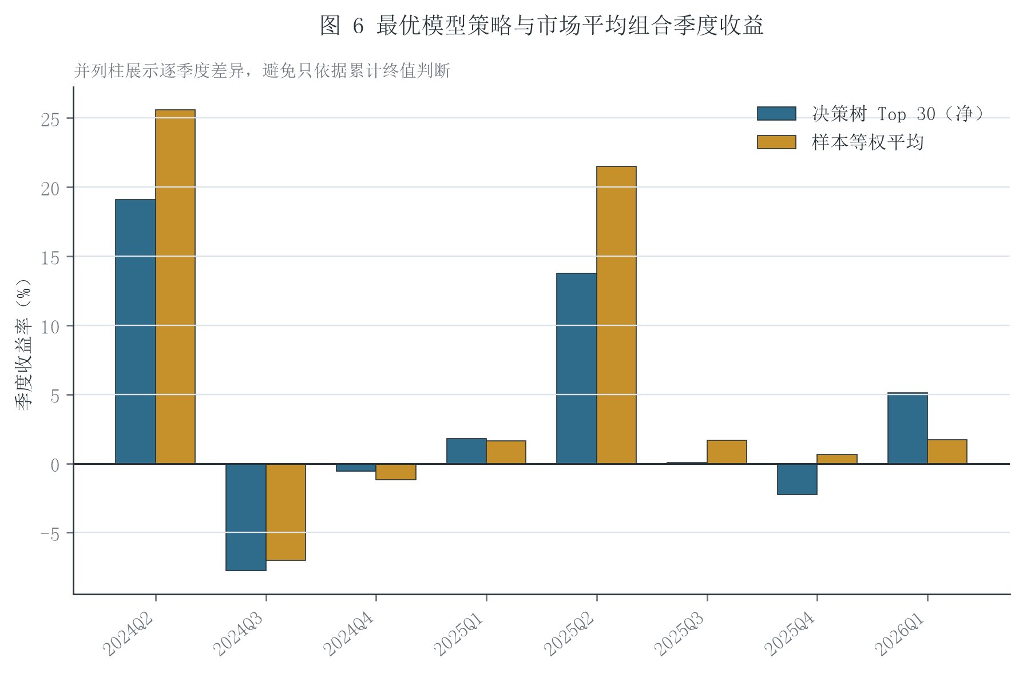
图 6 最优模型策略与市场平均组合季度收益
决策树策略表现最好的信号季度为 2024Q2，下一持有期净收益 +19.12%；最差季度为 2024Q3，净收益 -7.76%。柱状图显示策略并非每季度都跑赢市场，超额收益具有明显时变性。

5.3 风险与交易成本
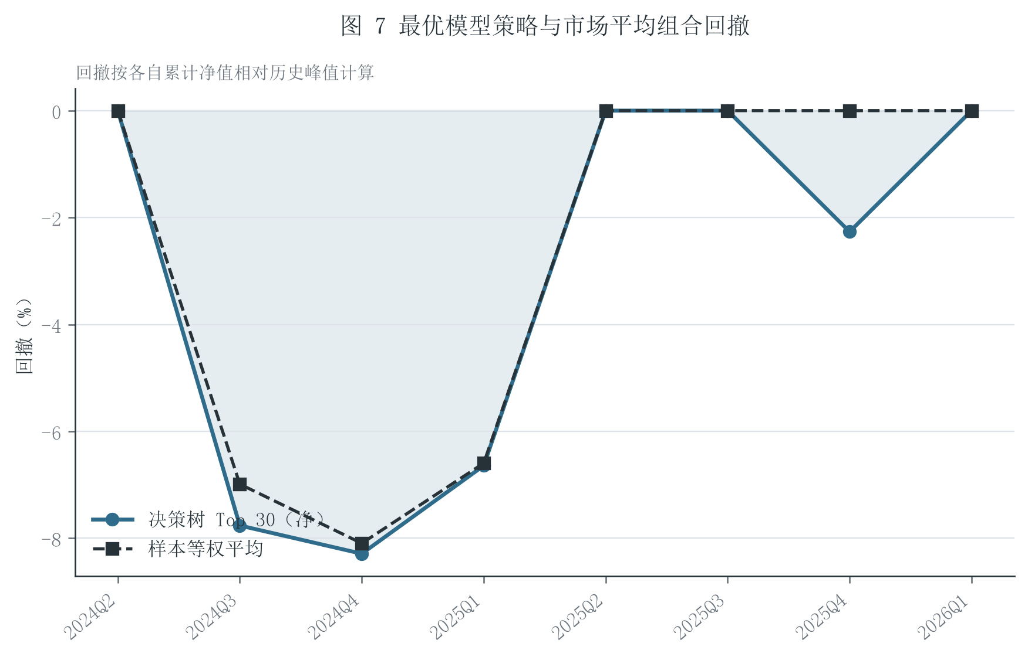
图 7 最优模型策略与市场平均组合回撤
决策树 Top 30 组合的最大回撤为 -8.29%，年化波动率为 17.62%。回撤反映从历史峰值到随后低点的损失，能够揭示累计收益终值掩盖的路径风险。
表 7 交易成本敏感性分析
模型 | 单边成本 | 累计净收益 | 年化净收益 | 年化净超额 | 信息比率
决策树 | 0.1% | 30.78% | 14.36% | -7.47% | -1.001
决策树 | 0.2% | 30.04% | 14.04% | -7.79% | -1.039
决策树 | 0.3% | 29.31% | 13.71% | -8.11% | -1.077
随机森林 | 0.1% | 23.39% | 11.08% | -10.75% | -1.165
随机森林 | 0.2% | 22.72% | 10.78% | -11.05% | -1.193
随机森林 | 0.3% | 22.05% | 10.48% | -11.35% | -1.221
岭回归 | 0.1% | 10.33% | 5.04% | -16.79% | -1.377
岭回归 | 0.2% | 9.67% | 4.72% | -17.11% | -1.401
岭回归 | 0.3% | 9.01% | 4.41% | -17.42% | -1.425
成本敏感性表说明，高换手策略的结果会随成本假设明显变化。本研究采用统一综合费率便于比较，但并未逐笔区分佣金、印花税和买卖价差，也未估计交易量相对市场深度的冲击成本，因此实盘可实现收益通常低于回测结果。

6 模型对比、稳健性

6.1 决策树与随机森林比较
单棵决策树测试期平均 Rank IC 为 -0.080，随机森林为 -0.097；相应 Top 30 组合年化净收益分别为 14.04% 和 10.78%。决策树的优势是规则可读、计算快，但它对训练样本扰动敏感，深度过大时容易过拟合。随机森林通过 bootstrap 和特征抽样平均多棵树，一般能降低方差，但模型更难解释、训练成本更高，重要度也可能偏向可分裂点较多或相关的变量。

6.2 稳健性判断
本研究采用了四项基本稳健性控制：第一，训练、验证和测试严格按时间先后划分；第二，测试期使用扩展窗口逐季重训，而不是一次性用全部数据；第三，同时检查预测 Rank IC 和投资组合收益，避免只用一个指标选模型；第四，对交易成本做多情景分析。尽管如此，测试期只有 8 个季度，无法据此证明长期稳定性；更可靠的研究还应进行历史成分股回溯、行业和风格中性化、不同持仓数量、滚动窗口、不同调仓价格和多时间段检验。

